1.【单选题】 (1 分)

在参比光测量完毕后，继续测量信号光时，是否改变光谱仪工作参数？（ ）

A.

可以改变

B.

不可以改变

C.

不确定

D.

是否改变工作参数，不影响实验测量

2.【单选题】 (1 分)

按照滤光片类型，红玻璃属于（ ）滤光片。

A.

低通（长波通）

B.

高通（短波通）

C.

带通

D.

带阻

3.【单选题】 (1 分)

如果实验中测得相对较大的背底噪声，那么对未扣除背底的透过率的结果会有怎样的影响？（ ）

A.

透过率结果偏大

B.

透过率结果偏小

C.

透过率结果没有影响

4.【单选题】 (1 分)

对于带通滤光片，带宽是（ ）

A.

最大透过率处之间的宽度

B.

最小透过率处之间的宽度

C.

1/2 最大透过率两点之间的宽度

D.

1/2 最小透过率两点之间的宽度

5.【单选题】 (1 分)

蓝玻璃属于（ ）滤光片。

A.

低通（长波通）

B.

高通（短波通）

C.

带通

D.

带阻

6.【单选题】 (1 分)

对于带通滤光片，中心波长是（ ）

A.

最大透过率处对应的波长

B.

最小透过率处对应的波长

C.

1/2 最大透过率处对应的波长

D.

1/2 最小透过率处对应的波长

7.【单选题】 (1 分)

红绿玻璃组合后的特性属于（ ）滤光片。

A.

低通（长波通）

B.

高通（短波通）

C.

带通

D.

带阻

8.【单选题】 (1 分)

截止波长的定义（ ）

A.

最大透过率处对应的波长

B.

最小透过率处对应的波长

C.

1/2 最大透过率处对应的波长

D.

1/2 最小透过率处对应的波长

9.【单选题】 (1 分)

图1中，四个滤光片分别为（ ）。  
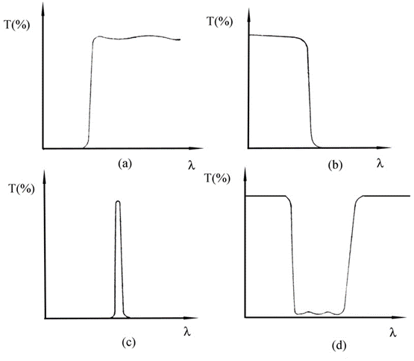  
图一 透射滤光片

A.

a 为短波通、b 为长波通、c 为带通、d 为带阻

B.

a 为短波通、b 为长波通、c 为带阻、d 为带通

C.

a 为长波通、b 为短波通、c 为带阻、d 为带通

D.

a 为长波通、b 为短波通、c 为带通、d 为带阻

10.【多选题】 (1 分)

带通滤光片的重要参数指标有（ ）

A

最大透过率

B

中心波长

C

带宽

D

最小透过率

11.【多选题】 (1 分)

根据滤光片滤光的机理，滤光片可分为（ ）

A

干涉滤光片、折射滤光片

B

吸收滤光片、反射滤光片

C

散射滤光片

D

偏振滤光片

12.【多选题】 (1 分)

低通（长波通）滤光片或高通（短波通）滤光片的重要参数指标有（ ）

A

最大透过率

B

截至波长

C

带宽

D

最小透过率

13.【多选题】 (1 分)

现需要测量高锰酸钾的吸收光谱，但高锰酸钾被溶解在某种溶剂中，如果测量中提供这种溶剂，应如何进行实验？（ ）

A

测量光源通过溶剂后的光谱，作为参比光

B

测量光源通过高猛酸钾溶液后的光谱

C

前两者的光谱做比较，从而得到高锰酸钾的吸收光谱

D

只需测量光通过溶解在某种溶剂中的高猛酸钾溶液后的光谱，不需参比

14.【多选题】 (1 分)

以下几种说法正确的是（ ）

A

吸收光谱技术分为原子吸收光谱技术和分子吸收光谱技术。

B

原子吸收和发射光谱技术，在很多领域中可以测定物质成分和含量。

C

分子吸收光谱的试样不用加热离解成气体，所用光源是发射连续光谱的光源。

D

原子吸收光谱需要将试样加热使之原子化，所用光源是发射线状光谱的原子灯。

15.【多选题】 (1 分)

以下对中性滤光片的说法，正确的是（ ）

A

它仅起衰减光辐射的作用。

B

常用的中性滤光片有灰玻璃、金属丝网等。

C

中性滤光片不属于长波通、短波通、带通和带阻滤光片。

D

以上说法均不正确。